РОССИЙСКАЯ ФЕДЕРАЦИЯ
ОРЛОВСКАЯ ОБЛАСТЬ

УРИЦКИЙ РАЙОННЫЙ СОВЕТ НАРОДНЫХ ДЕПУТАТОВ

РЕШЕНИЕ

О гербе муниципального образования
Урицкий район

Принято Урицким районным

Советом народных депутатов

19.11.2009 года

В соответствии со ст. 9 Федерального закона от 06.10.2003 г. № 131-ФЗ «Об общих принципах организации местного самоуправления в Российской Федерации», ст. 3 Устава Урицкого района, районный Совет народных депутатов РЕШИЛ:

1. Утвердить Положение о гербе муниципального образования Урицкий район согласно приложению 1.

2. Утвердить рисунок герба муниципального образования Урицкий район ( в многоцветном, одноцветном и одноцветном, с использованием условной штриховки для обозначения цветов, вариантах), согласно приложений 2-10.

3. Признать утратившим силу решение районной Думы «О гербе Урицкого района» от 30.11.1995 года.

4. Направить необходимый пакет документов по гербу муниципального образования Урицкий район в Геральдический совет при Президенте Российской Федерации на геральдическую экспертизу с последующим внесением герба в Государственный геральдический регистр Российской Федерации.

5. Контроль за исполнением настоящего решения возложить на комиссию по организации работы Совета и вопросам местного самоуправления (Иванова Н.Г.).

6. Настоящее решение опубликовать в районной газете «Новая жизнь» после внесения герба в Государственный геральдический регистр.

Глава

Урицкого района А.И. РОМАНОВ

п. Нарышкино

№131-ГР

от 19.11.2009 г.

ПРИЛОЖЕНИЕ 1
к решению районного Совета

народных депутатов №131-ГР

от 19.11.2009 г.
ПОЛОЖЕНИЕ
О ГЕРБЕ МУНИЦИПАЛЬНОГО ОБРАЗОВАНИЯ УРИЦКИЙ РАЙОН ОРЛОВСКОЙ ОБЛАСТИ
Настоящим положением устанавливается герб муниципального образования Урицкий район Орловской области, его описание и порядок официального использования.
1. Общие положения
- Герб муниципального образования Урицкий район Орловской области (далее -герб Урицкого района) составлен по правилам и соответствующим традициям геральдики, и отражает исторические, культурные, социально-экономические, национальные и иные местные традиции.
- Положение о гербе и рисунки герба Урицкого района в многоцветном, одноцветном и одноцветном, с использованием условной штриховки для обозначения цветов, вариантах, хранятся в администрации Урицкого района и доступны для ознакомления всем заинтересованным лицам.
2. Статус герба Урицкого района
- Герб Урицкого района является официальным символом Урицкого района.
- Герб Урицкого района подлежит внесению в Государственный геральдический регистр Российской Федерации.
3. Геральдическое описание и обоснование символики герба
Урицкого района
3.1. Геральдическое описание герба Урицкого района гласит:
«В поле пересеченном лазорью и зеленью - золотой, с черными семенами, цветок подсолнуха между двумя золотыми колосьями».
3.2. Герб Урицкого района, в соответствии с Законом Орловской области от 1 августа 2002 года № 266-03 «О гербе и флаге Орловской области» (Статья 6 пункт 7), может воспроизводиться в двух равнодопустимых версиях:
- без вольной части;
- с вольной частью - четырехугольником, примыкающим изнутри к верхнему и правому¹ краю герба Урицкого района с воспроизведёнными в нем фигурами из гербового щита области.

- Герб Урицкого района в соответствии с методическими рекомендациями по раз работке и использованию официальных символов муниципальных образований (Раздел 2, Глава VIII, п.п. 45-46), утвержденными Геральдическим советом при Президенте Российской Федерации 28.06.2006 года может воспроизводиться со статусной короной установленного образца.
- Обоснование символики герба Урицкого района.
¹ Согласно правилам геральдики, правой именуется сторона, находящаяся слева от зрителя, и наоборот.
Урицкий район расположен на Среднерусской возвышенности с пологими холмами, долинами, оврагами, лесами. Эти места славятся своей красотой и немало известных людей имело здесь свои усадьбы и дома. С районом связаны такие имена как, княгиня Екатерина Романовна Дашкова, поэт Василий Андреевич Жуковский, выдающийся историк Тимофей Николаевич Грановский, Иван Филиппович Мойер - выдающийся хирург и музыкант.
Сочетание в гербе голубого и зеленого цвета подчеркивает природное разнообразие, делающее район популярным для дачного и оздоровительного отдыха.
Голубой цвет - символ чести, благородства, возвышенных устремлений; цвет бескрайнего чистого неба.
Зеленый цвет - символ природы, здоровья, молодости, жизненного роста.
Подсолнух и колосья - традиционные символы плодородия, урожая, дополненные золотым цветом - символом урожая, богатства и процветания, цветом спелых хлебов и дающего жизнь солнца, отражают развитое сельскохозяйственное производство района.
Подсолнух - символ солнечного тепла и энергии, долголетия, восхода, устремленности к Богу.
Черный цвет - символ плодородия, мудрости, скромности, вечности бытия.
3.5. Авторская группа:
идея герба: Игорь Загрядский (Нарышкино);
геральдическая доработка: Константин Моченов (Химки);
художник и компьютерный дизайн: Оксана Афанасьева (Москва);
обоснование символики: Кирилл Переходенко (Конаково).
4. Порядок воспроизведения герба Урицкого района
4.1. Воспроизведение герба Урицкого района, независимо от его размеров и техники исполнения, должно точно соответствовать геральдическому описанию, приведенному в п.3.1. статьи 3 настоящего Положения. Воспроизведение герба Урицкого района допускается в многоцветном, одноцветном, и одноцветном, с использованием условной штриховки для обозначения цветов, вариантах.
Ответственность за искажение рисунка герба, или изменение композиции, или цветов, выходящее за пределы геральдически допустимого, несет исполнитель допущенных искажений.
5. Порядок официального использования герба Урицкого района
5.1. Герб Урицкого района помещается:
- на фасадах зданий органов местного самоуправления; предприятий, учреждений и организаций, находящихся в муниципальной собственности;
- в залах заседаний органов местного самоуправления, рабочих кабинетах выборных должностных лиц местного самоуправления; предприятий, учреждений и организаций, находящихся в муниципальной собственности; .
- на указателях при въезде на территорию Урицкого района;
5.2. Герб Урицкого района помещается на бланках:
- главы Урицкого района;
- Урицкого районного Совета народных депутатов;
- руководителей предприятий, учреждений и организаций, находящихся в муниципальной собственности;
- нормативных правовых актов органов местного самоуправления и должностных лиц местного самоуправления;
- на официальных изданиях органов местного самоуправления, предприятий, учреждений и организаций, находящихся в муниципальной собственности
5.3. Герб Урицкого района воспроизводится на удостоверениях лиц, осуществляющих службу на должностях в органах местного самоуправления, муниципальных служащих, депутатов Урицкого районного Совета народных депутатов, членов иных органов местного самоуправления; служащих (работников) предприятий, учреждений и организаций, находящихся в муниципальной собственности;
Герб Урицкого района помещается на печатях органов местного самоуправления; предприятий, учреждений и организаций, находящихся в муниципальной собственности.
5.4. Герб Урицкого района может помещаться на:
- отличительных знаках, наградах главы Урицкого района;
- отличительных знаках, наградах Урицкого районного Совета народных депутатов;
- на транспортных средствах, находящихся в муниципальной собственности.
Допускается размещение герба Урицкого района на:
- изданиях печатных средств массовой информации, краеведческих изданиях Урицкого района;
- грамотах, приглашениях, визитных карточках должностных лиц органов местного самоуправления; а также использование его в качестве геральдической основы для изготовления знаков, эмблем, иной символики, оформления зрелищных мероприятий;
- авто- и железнодорожном вокзалах;
- стеллах при въезде на территорию Урицкого района.
5.5. При одновременном размещении гербов Урицкого района и Орловской области, герб Урицкого района располагается правее герба Орловской области (если стоять к ним лицом).
При одновременном размещении Государственного герба Российской Федерации и герба Урицкого района, Государственный герб Российской Федерации располагается слева (если стоять к ним лицом).
При одновременном размещении чётного числа гербов (но более двух), Государственный герб Российской Федерации располагается левее центра (если стоять к ним лицом). Справа от Государственного герба Российской Федерации располагается герб Орловской области, слева от Государственного герба Российской Федерации располагается герб Урицкого района; справа от герба Орловской области располагается герб иного муниципального образования, общественного объединения, либо предприятия, учреждения или организации.
5.6. При одновременном размещении Государственного герба Российской Федерации, гербов Орловской области и Урицкого района, Государственный герб Российской Федерации располагается в центре. Слева от Государственного герба Российской Федерации располагается герб Орловской области, справа от Государственного герба Российской Федерации располагается герб Урицкого района (если стоять к ним лицом).
При одновременном размещении нечётного числа гербов (но более трёх), Государственный герб Российской Федерации располагается в центре (если стоять к ним лицом).
- Размер герба Урицкого района не может превышать размеры Государственного герба Российской Федерации, герба Орловской области, гербов иных субъектов Российской Федерации, а высота размещения герба Урицкого района не может превышать высоту размещения Государственного герба Российской Федерации, герба Орловской области, гербов иных субъектов Российской Федерации.
- Порядок изготовления, использования, хранения и уничтожения бланков, печатей и иных носителей изображения герба Урицкого района устанавливается Урицким районным Советом народных депутатов.
6. Порядок использования герба Урицкого района
предприятиями, учреждениями и организациями, не находящимися
в муниципальной собственности, а также физическими лицами
- Порядок использования герба Урицкого района предприятиями, учреждениями и организациями, не находящимися в муниципальной собственности, а также физическими лицами, строятся на договорной основе.
- Иные случаи использования герба Урицкого района устанавливаются нормативными правовыми актами Урицкого районного Совета народных депутатов.

7. Ответственность за нарушение настоящего Положения
7.1. Использование герба Урицкого района с нарушением настоящего Положения, а также надругательство над гербом Урицкого района, влечет за собой ответственность в соответствии с законодательством Российской Федерации.
8. Заключительные положения
- Внесение в состав (рисунок) герба Урицкого района каких-либо изменений или дополнений, а также элементов официальных символов Орловской области допустимо лишь в соответствии с законодательством Российской Федерации, нормативными правовыми актами Орловской области. Эти изменения должны сопровождаться пересмотром статьи 3 настоящего Положения для отражения внесенных элементов в описании.
- Право использования герба Урицкого района принадлежит органам местного самоуправления Урицкого района.
- Герб Урицкого района с момента утверждения его Урицким районным Советом народных депутатов, согласно Гражданскому кодексу Российской Федерации, утвержденному 18 декабря 2006 г. №230-ФЗ объектом авторского права не является (Статья 1259, п. 6.2).
- Контроль исполнения требований настоящего Положения возлагается на администрацию Урицкого района.
- Настоящее Положение вступает в силу со дня его официального опубликования.

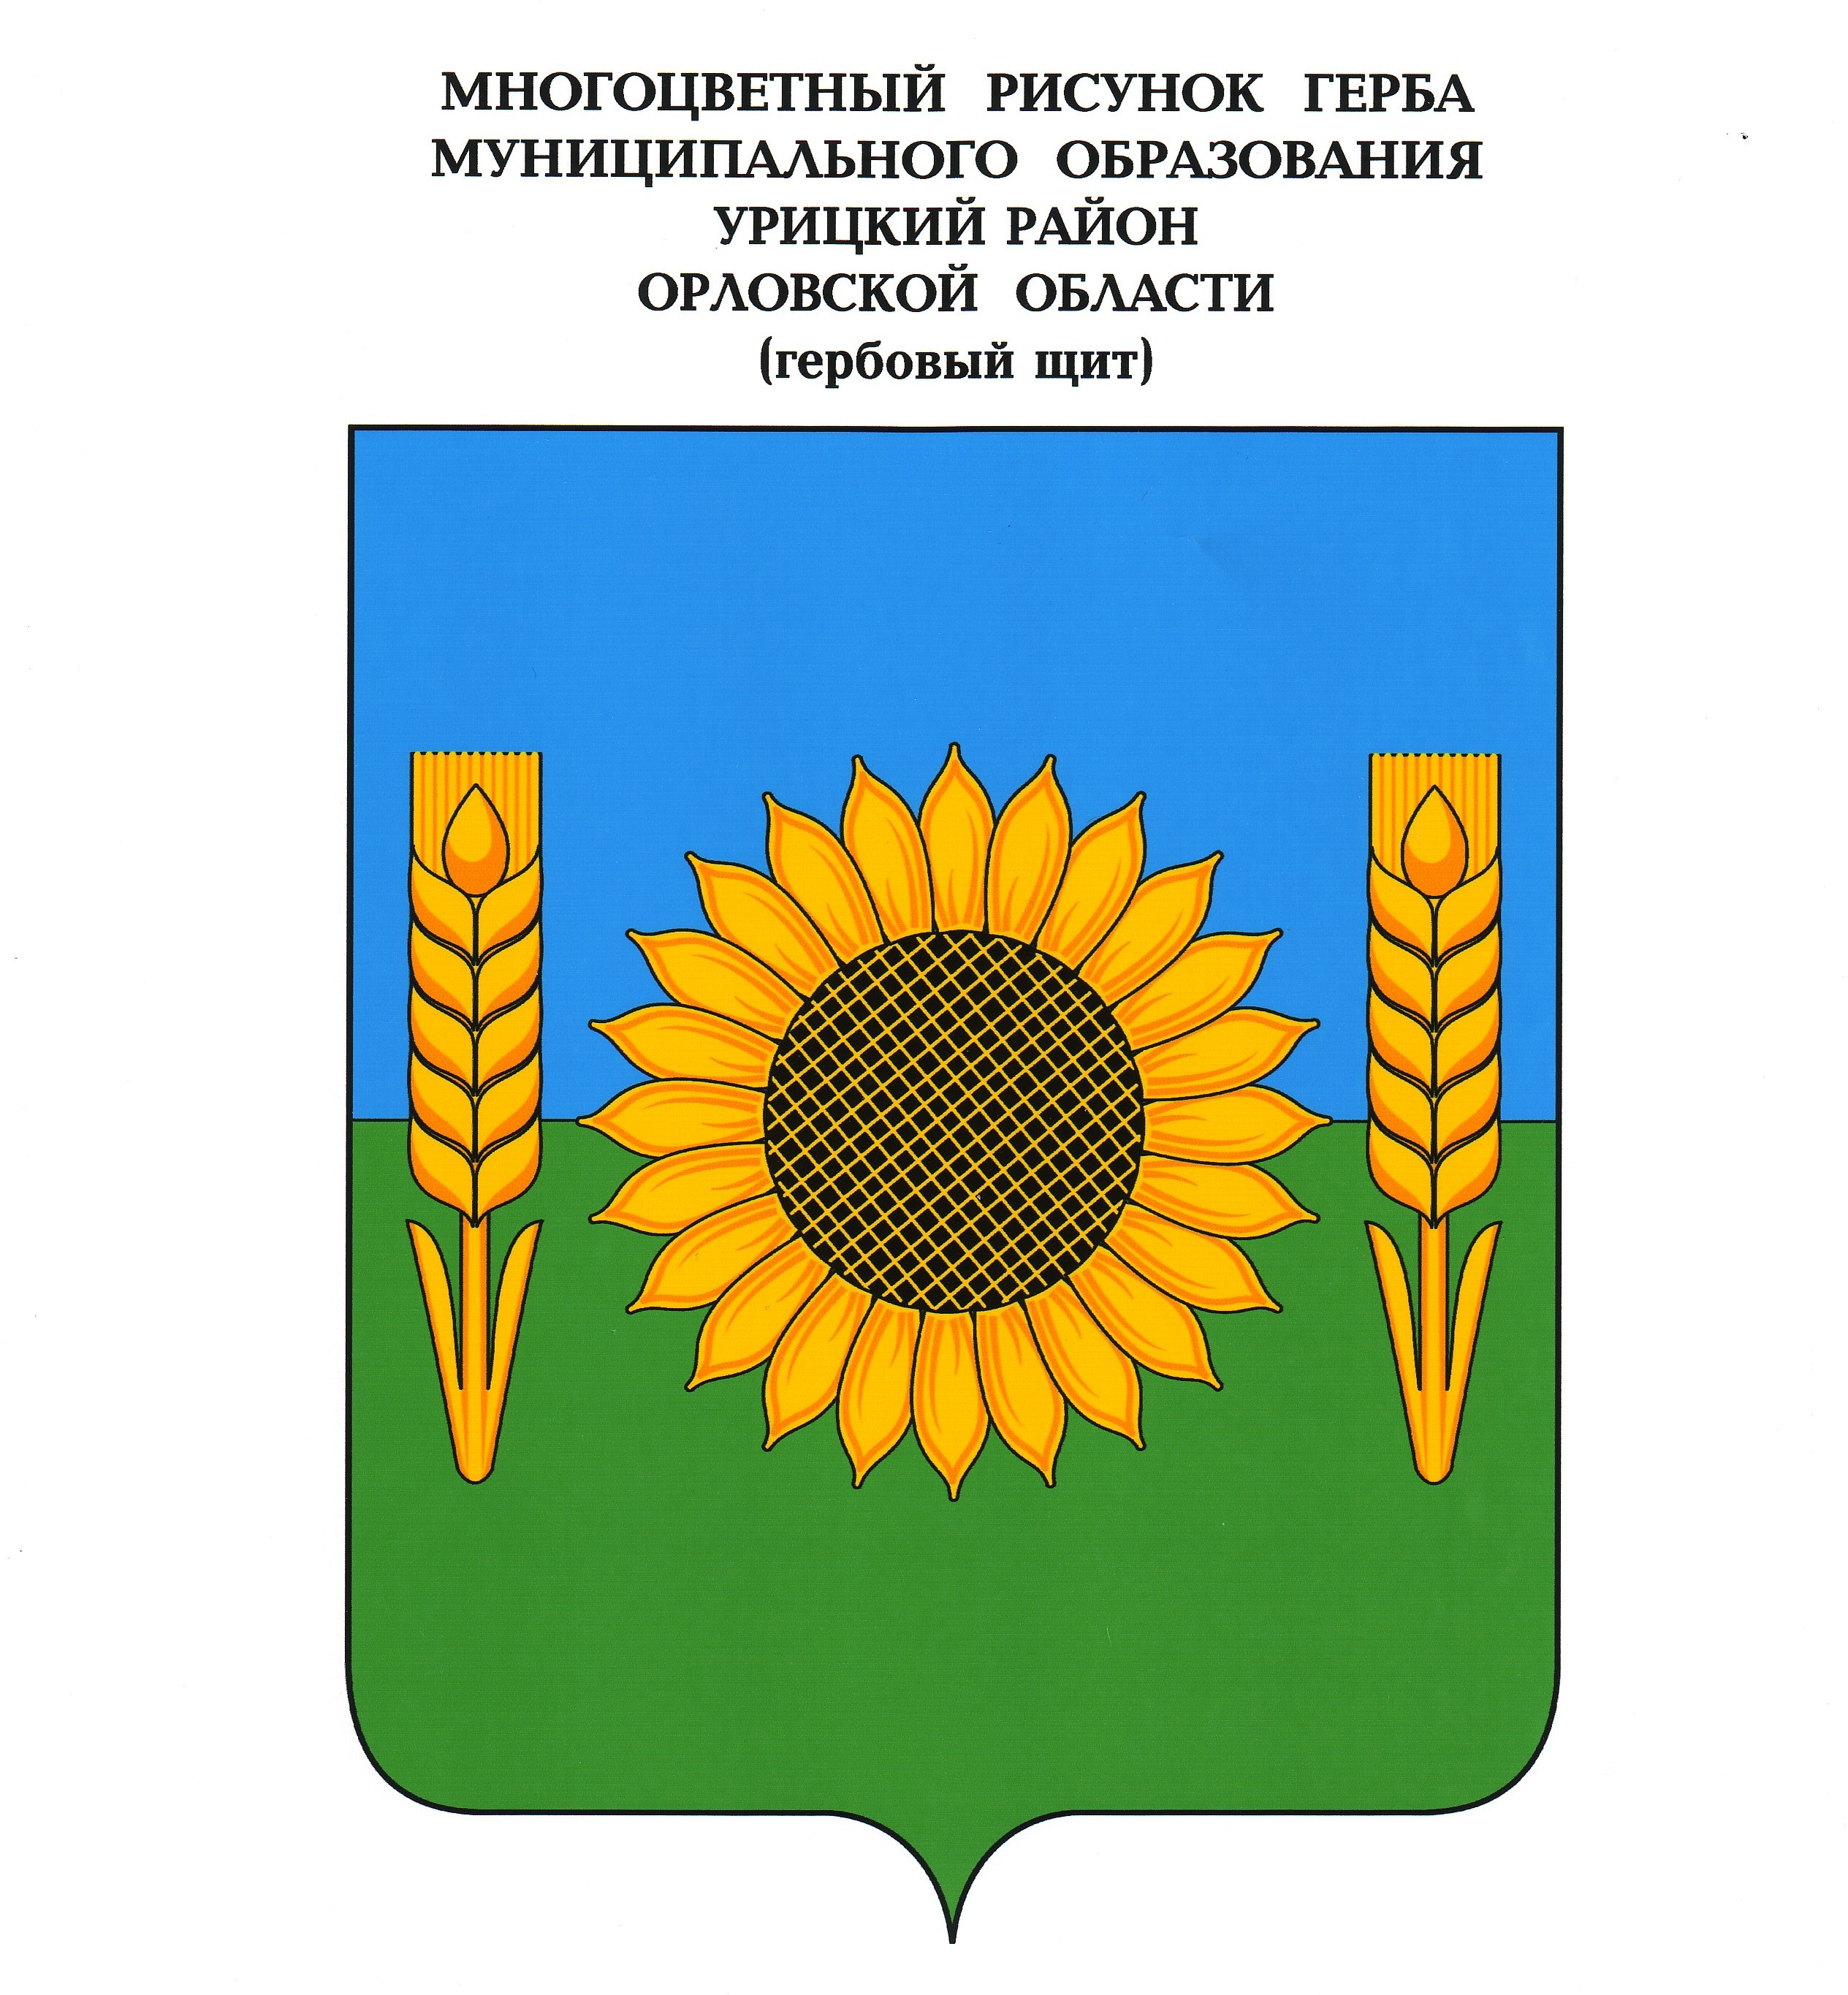

ПРИЛОЖЕНИЕ 2
к решению районного Совета

народных депутатов №131-ГР

от 19.11.2009 г.

ПРИЛОЖЕНИЕ 3
к решению районного Совета

народных депутатов №131-ГР

от 19.11.2009 г.

ОДНОЦВЕТНЫЙ РИСУНОК ГЕРБА МУНИЦИПАЛЬНОГО ОБРАЗОВАНИЯ
УРИЦКИЙ РАЙОН ОРЛОВСКОЙ ОБЛАСТИ
(гербовый щит)

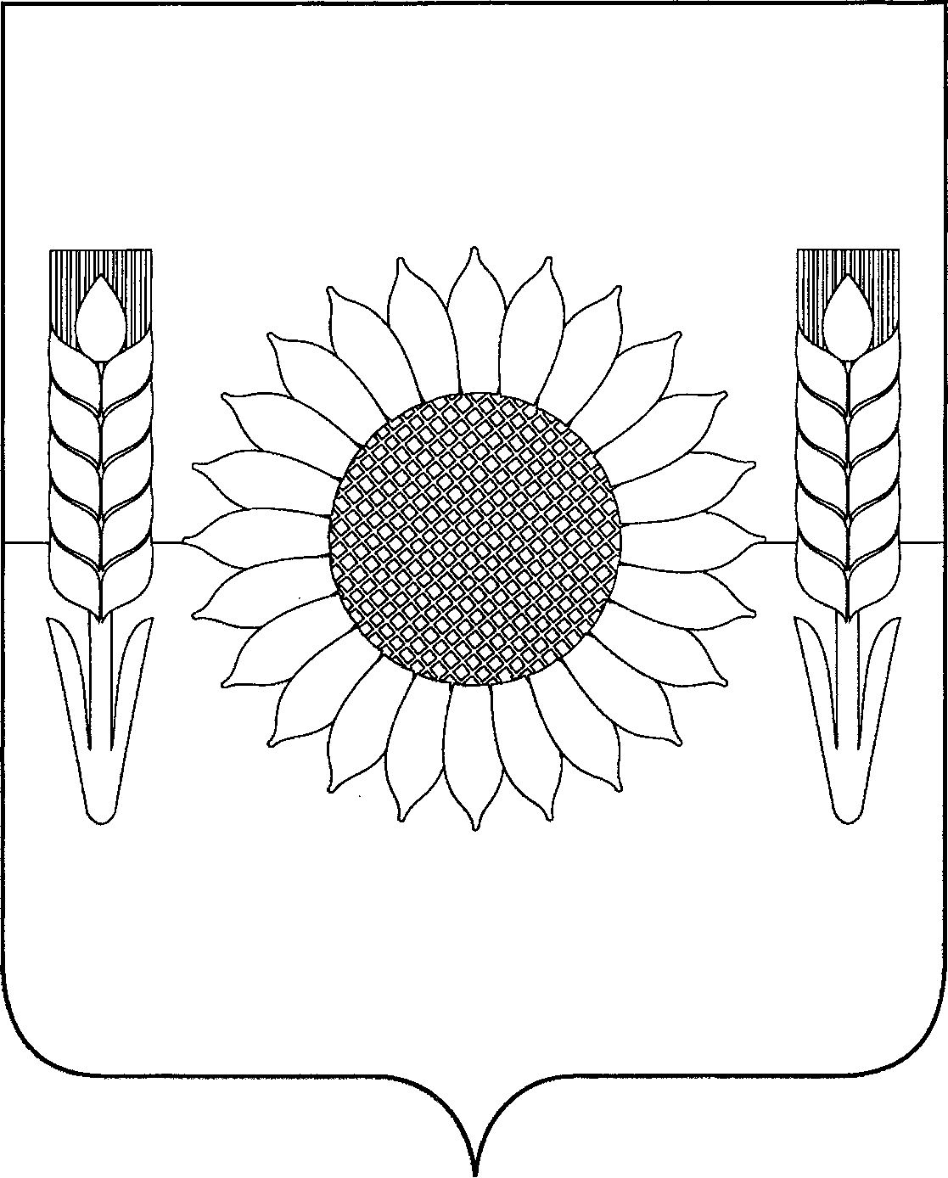

ПРИЛОЖЕНИЕ4
к решению районного Совета

народных депутатов №131-ГР

от 19.11.2009 г.

ОДНОЦВЕТНЫЙ РИСУНОК С УСЛОВНОЙ ШТРИХОВКОЙ
ДЛЯ ОБОЗНАЧЕНИЯ ЦВЕТА ГЕРБА МУНИЦИПАЛЬНОГО ОБРАЗОВАНИЯ
УРИЦКИЙ РАЙОН ОРЛОВСКОЙ ОБЛАСТИ
(гербовый щит)

ПРИЛОЖЕНИЕ 5
к решению районного Совета

народных депутатов №131-ГР

от 19.11.2009 г.

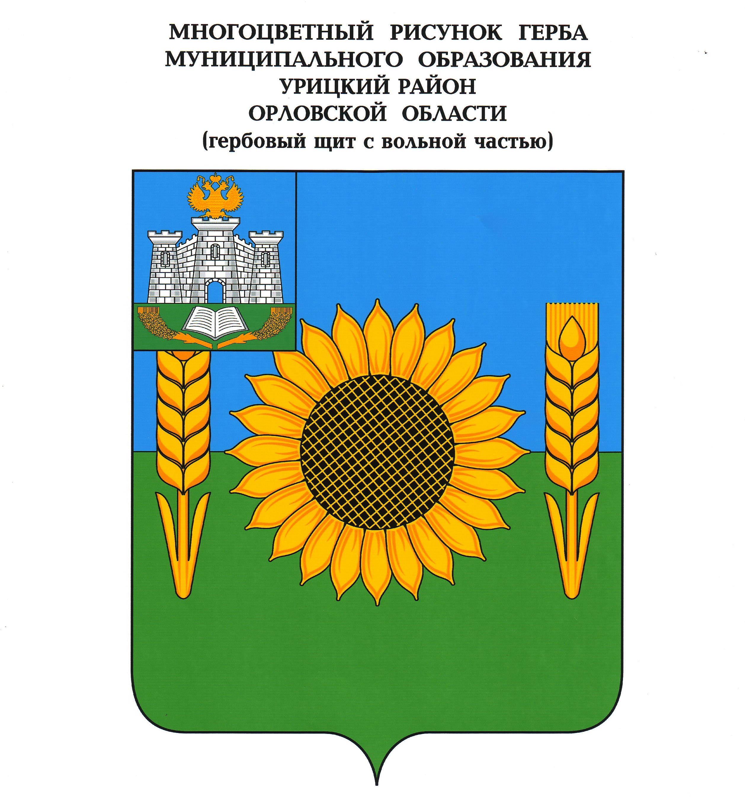

ПРИЛОЖЕНИЕ 6
к решению районного Совета

народных депутатов №131-ГР

от 19.11.2009 г.

ОДНОЦВЕТНЫЙ РИСУНОК ГЕРБА МУНИЦИПАЛЬНОГО ОБРАЗОВАНИЯ
УРИЦКИЙ РАЙОН ОРЛОВСКОЙ ОБЛАСТИ
(гербовый щит с вольной частью)

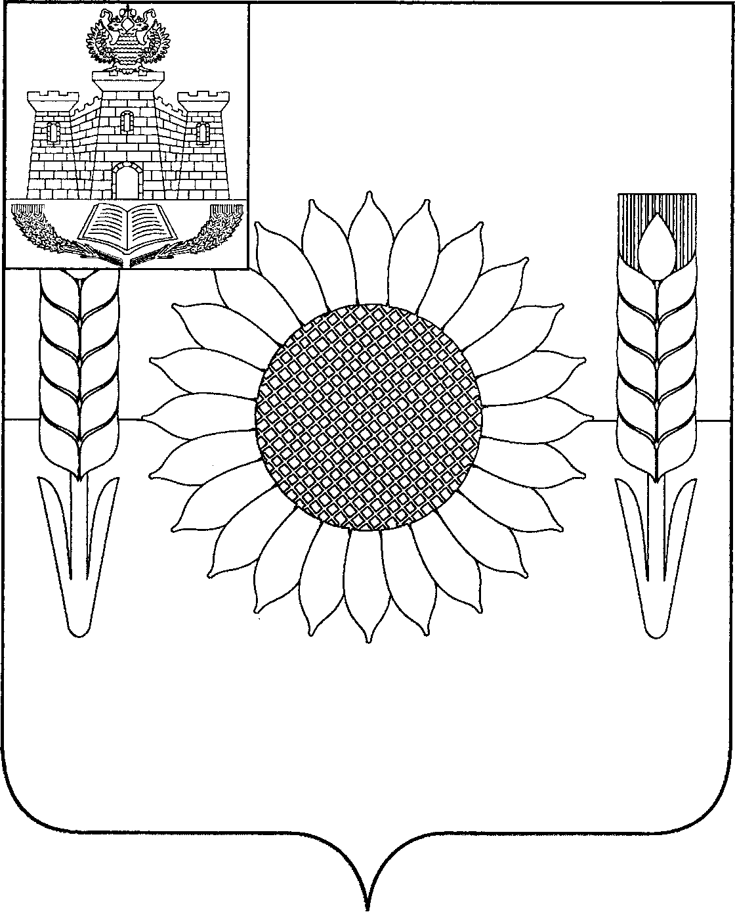

ПРИЛОЖЕНИЕ 7
к решению районного Совета

народных депутатов №131-ГР

от 19.11.2009 г.

ОДНОЦВЕТНЫЙ РИСУНОК С УСЛОВНОЙ ШТРИХОВКОЙ
ДЛЯ ОБОЗНАЧЕНИЯ ЦВЕТА ГЕРБА МУНИЦИПАЛЬНОГО ОБРАЗОВАНИЯ
УРИЦКИЙ РАЙОН ОРЛОВСКОЙ ОБЛАСТИ
(гербовый щит с вольной частью)

ПРИЛОЖЕНИЕ 8
к решению районного Совета

народных депутатов №131-ГР

от 19.11.2009 г.

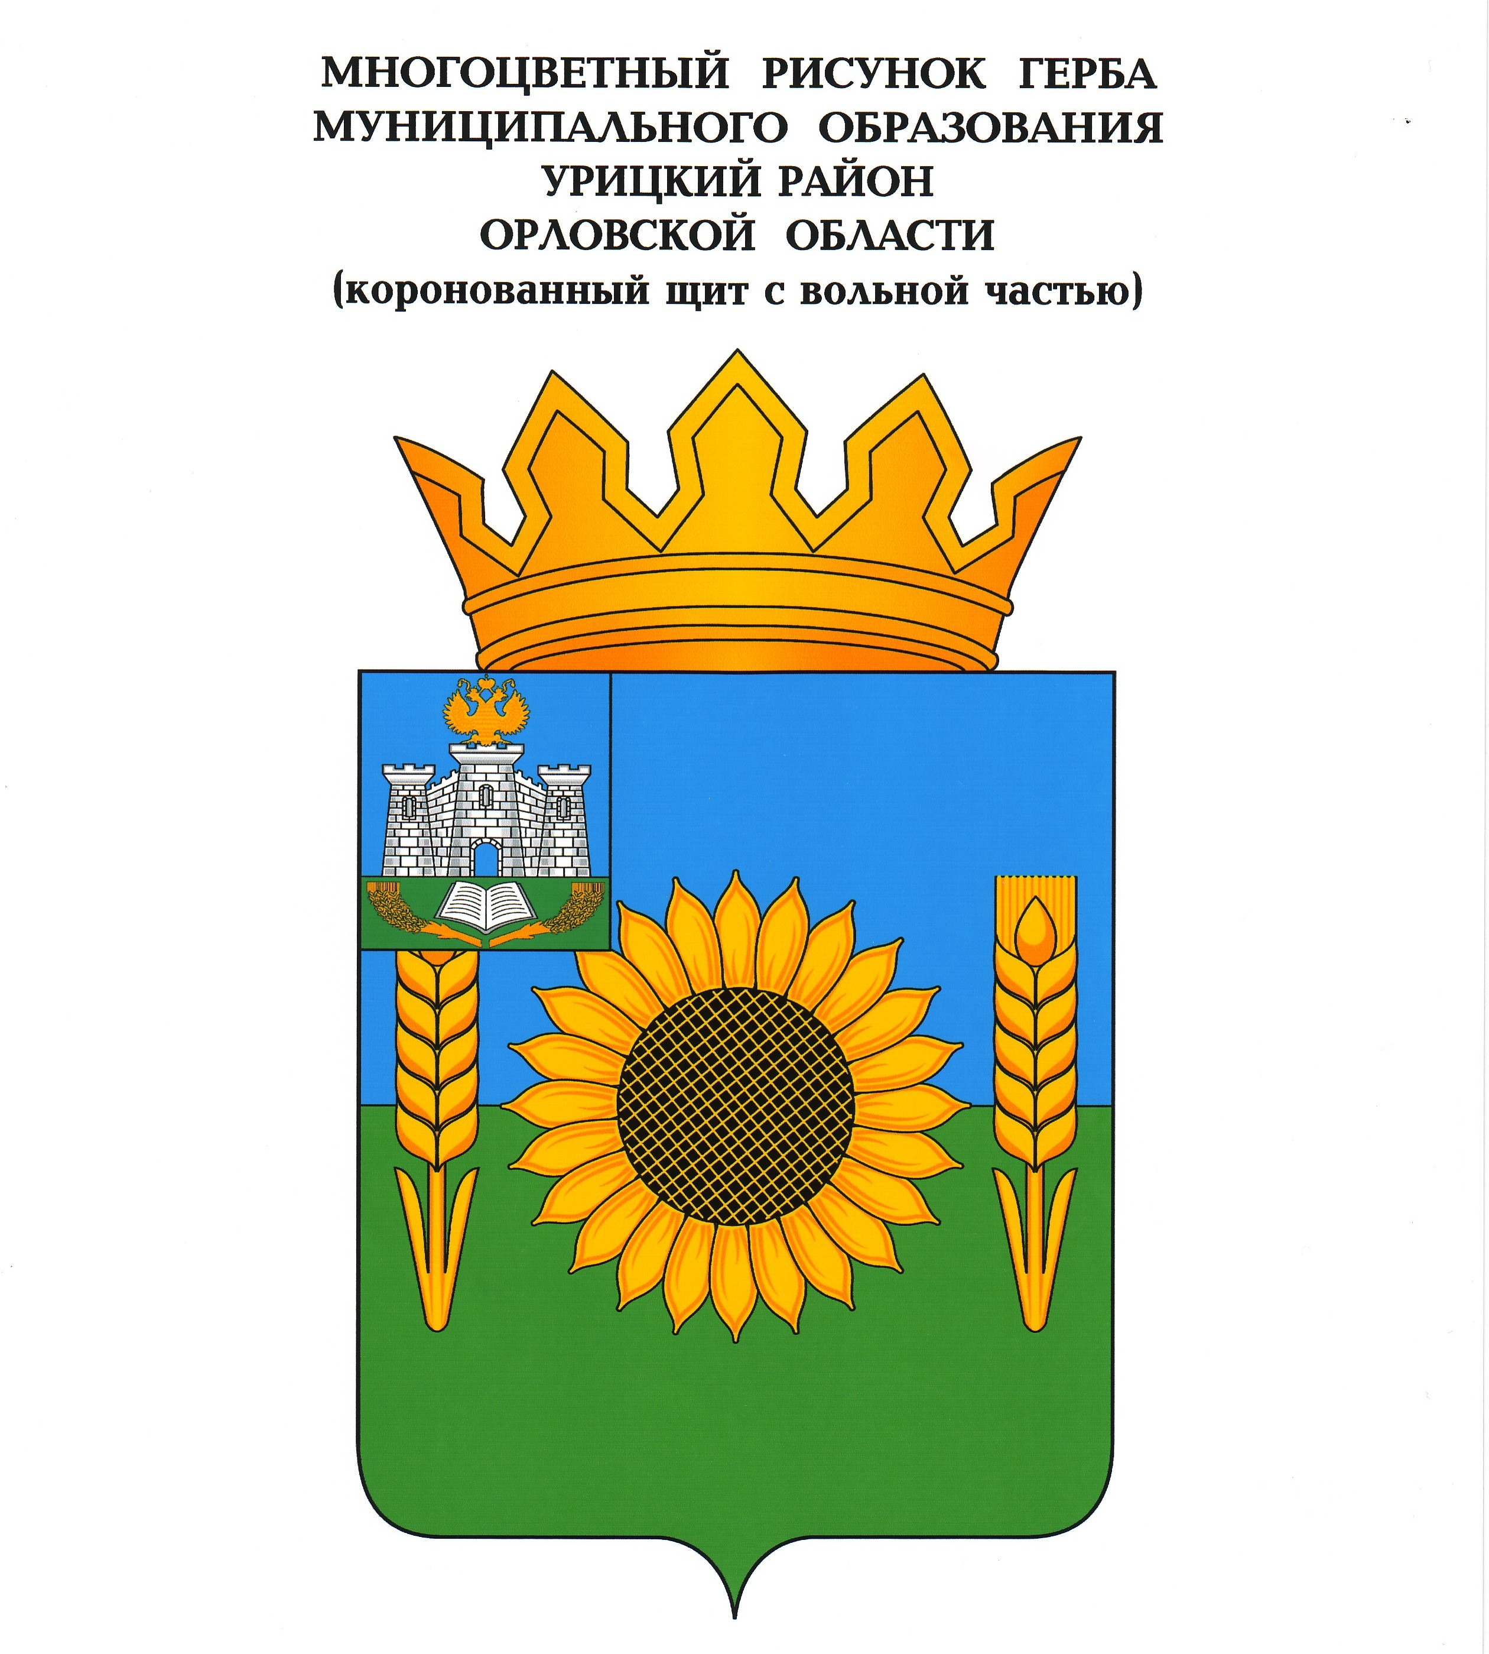

ПРИЛОЖЕНИЕ 9
к решению районного Совета

народных депутатов №131-ГР

от 19.11.2009 г.

ОДНОЦВЕТНЫЙ РИСУНОК ГЕРБА МУНИЦИПАЛЬНОГО ОБРАЗОВАНИЯ
УРИЦКИЙ РАЙОН ОРЛОВСКОЙ ОБЛАСТИ
(коронованный щит с вольной частью)

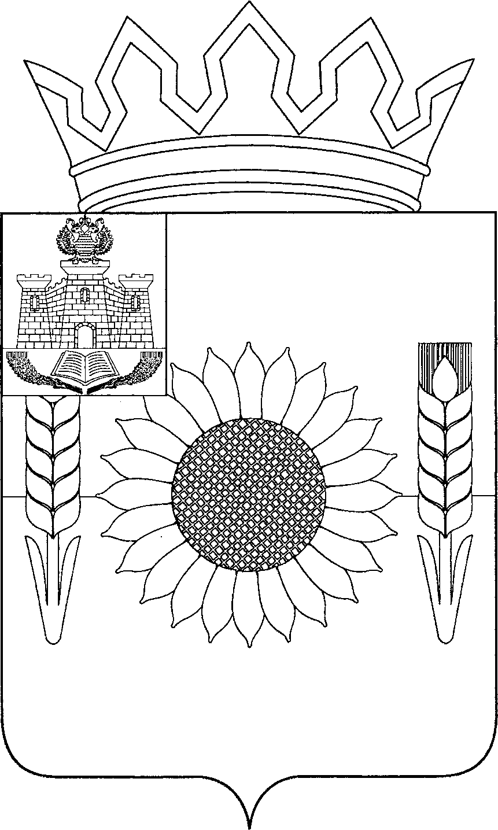

ПРИЛОЖЕНИЕ 9
к решению районного Совета

народных депутатов №131-ГР

от 19.11.2009 г.

ОДНОЦВЕТНЫЙ РИСУНОК С УСЛОВНОЙ ШТРИХОВКОЙ ДЛЯ ОБОЗНАЧЕНИЯ ЦВЕТА ГЕРБА МУНИЦИПАЛЬНОГО ОБРАЗОВАНИЯ
УРИЦКИЙ РАЙОН ОРЛОВСКОЙ ОБЛАСТИ
(коронованный щит с вольной частью)

